Knauf Hyperdämm

Knauf Gips

Eigenschaften

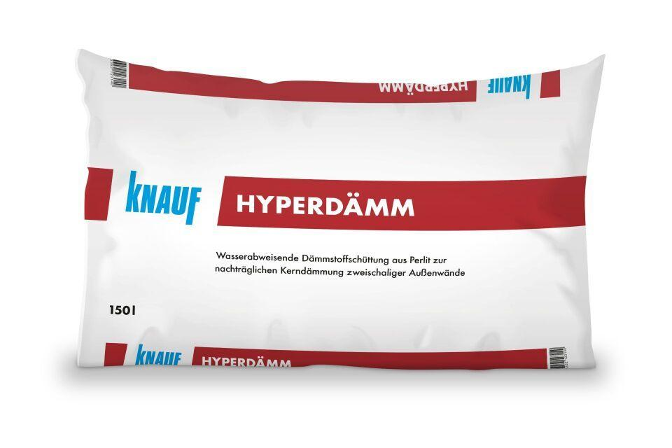

GTIN:

4003352123140

HAN:

00086823

Werkstoff

Perlite

Bindemittel Dämmstoff

ungebunden

Brandverhalten

A1